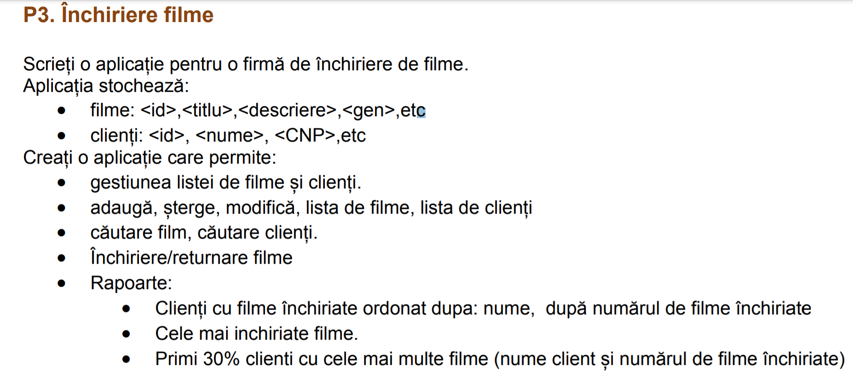

# Lista de functionalitati

* adauga film (#1)
* adauga client (#2)
* sterge film (#1)
* sterge client (#2)
* modifica film (#1)
* modifica client(#2)
* cautare film (#1)
* cautare client(#2)
* inchiriaza film(#3)
* returneaza film(#3)
* raport client(#3)
* raport filme (#3)
* raport 30%(#3)

# Planul de iteratii

|  |  |
| --- | --- |
| **Iteratia #1** | |
| **Adauga , modifica, sterge, printeaza si cauta filme** | |
| Adauga film | T1 – creeaza film |
| T2 – valideaza film; |
| T3 – adauga film in lista |
| T4 – serviciul de creare, validare si adaugare a filmelor in lista |
| T5 – Implementare interfata utilizator |
| Modifica film | T1 – modifica film |
| T2 – valideaza modificare film; |
| T3 – Implementare interfata utilizator |
| Sterge film dupa nume | T1 – verifica daca un film are numele citit |
| T2 – elimina film din lista |
| T3 – implementare interfara utilizator |
| Cautare film dupa nume | T1 – verifica daca un film are numele citit |
| T2 – returneaza filmul gasit |
| T3 – implementare interfata utilizator |
| Printeaza filme | T1 – modificare reprezentare clasa Film |
| T2 – functia de parcurgere a listei |
| T3 – implementare interfata utilizator |
| **Iteratia #2** | |
| **Adauga , modifica, sterge, printeaza si cauta clienti** | |
| Adauga client | T1 – creeaza client |
| T2 – valideaza client; |
| T3 – adauga client in lista |
| T4 – serviciul de creare, validare si adaugare a clientilor in lista |
| T5 – Implementare interfata utilizator |
| Modifica client | T1 – modifica client |
| T2 – valideaza modificare client; |
| T3 – Implementare interfata utilizator |
| Sterge client dupa id | T1 – verifica daca un client are id-ul citit |
| T2 – elimina client din lista |
| T3 – implementare interfara utilizator |
| Cautare client dupa nume | T1 – verifica daca un client are numele citit |
| T2 – returneaza clientii gasiti |
| T3 – implementare interfata utilizator |
| Printeaza clienti | T1 – modificare reprezentare clasa Client |
| T2 – functia de parcurgere a listei |
| T3 – implementare interfata utilizator |
| **Iteratia #3** | |
| **Inchirieri/returnari rapoarte** | |
| Adauga rent | T1 – creeaza rent |
| T2 – valideaza rent; |
| T3 – adauga rent in lista |
| T4 – serviciul de creare, validare si adaugare rent in lista |
| T5 – Implementare interfata utilizator |
| Delete rent | T1 – sterge rent din lista (prin verificare id) |
| T2 – Implementare interfata utilizator |
| returneaza | T1 – verifica daca rent are ca status “inchiriat” |
| T2 – modifica status “returnat” |
| T3 – implementare interfara utilizator |
| Raport lista client cu filme inchiriate – dupa nume, dupa inchirieri | T1 – functia de returnare a listei cu clienti “activi” |
| T2 – sortare dupa nume || dupa inchirieri |
| T3 – implementare interfata utilizator |
| Raport cele mai inchiriate (5) filme | T1 – functia de returnare a listei cu cele 5 filme cele mai inchiriate |
| T2 – sortare dupa numar de inchirieri |
| T3 – implementare interfata utilizator |
| Raport 30% clienti | T1 – functia de returnare a listei cu clienti “activi” |
| T2 – sortare dupa numar de inchirieri |
| T3 – implementare interfata utilizator |

# Scenarii de rulare

# Scenarii iteratie #1

|  |  |  |  |
| --- | --- | --- | --- |
|  | Utilizator | Program | Descriere |
|  | add_film |  | Adauga film |
|  |  | Id-ul filmului: |  |
|  | 10 |  |  |
|  |  | Nume film: |  |
|  | Godfather |  |  |
|  |  | Pret: |  |
|  | 100 |  |  |
|  |  | Film adaugat cu succes! |  |
|  | print_filme |  | Afiseaza lista de filme |
|  |  | [10] Film: Godfather || pret: 100 |  |
|  | delete_film |  | Sterge filmul cu un anumit nume |
|  |  | Numele filmului pe care doriti sa-l stergeti din lista: |  |
|  | Godfather |  |  |
|  |  | Stergerea a avut loc cu succes! |  |
|  | add_film |  |  |
|  |  | Id-ul filmului: |  |
|  | -11 |  |  |
|  |  | valoare numerica invalida! | Afiseaza erori acolo unde conditiile nu sunt implinite! |
|  | add_film |  |  |
|  |  | Id-ul filmului: |  |
|  | 11 |  |  |
|  |  | Numele filmului: |  |
|  |  |  |  |
|  |  | Pretul filmului: |  |
|  | 100 |  |  |
|  |  | Nume invalid! | Eroare |
|  | add_film |  |  |
|  |  | Id-ul filmului: |  |
|  | 11 |  |  |
|  |  | Nume film: |  |
|  | Godfather |  |  |
|  |  | Pretul filmului |  |
|  | -15 |  |  |
|  |  | Valoare numerica invalida! | Eroare |
|  | delete_film |  |  |
|  |  | Numele filmului pe care doriti sa-l stergeti din lista: |  |
|  | asd |  |  |
|  |  | Filmul nu exista in lista! | Eroare de stergere |
|  | mod_film |  | Modifica un film din lista |
|  |  | Introduceti id-ul filmului pe care doriti sa-l modificati: |  |
|  | 11 |  |  |
|  |  | Datele curente ale filmului:  [11] Film: Godfather || pret: 100  Id nou: |  |
|  | 11 |  |  |
|  |  | Nume film: |  |
|  | LotR |  |  |
|  |  | Pret film: |  |
|  | 130 |  |  |
|  |  | Modificat cu succes!  [11] Film: LotR || pret: 130 | Afiseaza un mesaj care confirma modificarea si afiseaza lista cu noile modificari |
|  | mod_film |  |  |
|  |  | Introduceti id-ul filmului pe care doriti sa-l modificati: |  |
|  | 111111 |  |  |
|  |  | Nu exista film cu acest id! | Afiseaza eroare cand modificarea nu poate fi validate! |
|  | mod_film |  |  |
|  |  | Introduceti id-ul filmului pe care doriti sa-l modificati: |  |
|  | 11 |  |  |
|  |  | Datele curente ale filmului:  [11] Film: LotR || pret: 130  Id nou: |  |
|  | -11 |  |  |
|  |  | Valoare numerica invalida! | Eroare |

# Scenarii iteratie #2

|  |  |  |  |
| --- | --- | --- | --- |
|  | Utilizator | Program | Descriere |
|  | add_client |  | Adauga client |
|  |  | Introduceti ID client: |  |
|  | 1 |  |  |
|  |  | Nume client: |  |
|  | Mihai |  |  |
|  |  | Introduceti CNP-ul clientului: |  |
|  | 5120308018824 |  |  |
|  |  | Client adaugat cu succes! |  |
|  | print_clienti |  | Afiseaza lista de clienti |
|  |  | {1} Nume: Mihai // CNP: 5120308018824  /- mai adaugam clientul {2} Nume: George // CNP: 5120308018823  -/ |  |
|  | delete_client |  | Sterge un client dupa id! |
|  |  | Introduceti ID-ul clientului pe care doriti sa-l stergeti: |  |
|  | 2 |  |  |
|  |  | Stergerea a avut loc cu succes! |  |
|  | print_clienti |  |  |
|  |  | {1} Nume: Mihai // CNP: 5120308018824 |  |
|  | Mod_client |  | Modifica datele unui client |
|  |  | {1} Nume: Mihai // CNP: 5120308018824  Introduceti id-ul clientului pe care doriti sa-l modificati: |  |
|  | 1 |  |  |
|  |  | Datele curente ale clientului sunt: {1} Nume: Mihai // CNP: 5120308018824  Introduceti id-ul nou al clientului: |  |
|  | 2 |  |  |
|  |  | Introduceti numele nou al clientului: |  |
|  | George |  |  |
|  |  | Introduceti CNP-ul nou al clientului: |  |
|  | 5120308018824 |  |  |
|  |  | modificat cu succes!  {2} Nume: George // CNP: 5120308018824 |  |
|  | search_nume_client |  | Cauta client dupa nume |
|  |  | Introduceti numele persoanelor cautate: |  |
|  | George |  |  |
|  |  | {2} Nume: George // CNP: 5120308018824 |  |
|  | search_nume_client |  | Cauta client dupa nume |
|  |  | Introduceti numele persoanelor cautate: |  |
|  | Mihai |  |  |
|  |  | Nu exista numele cautat! | Eroare |
|  | Delete_client |  |  |
|  |  | Introduceti ID-ul clientului pe care doriti sa-l stergeti: |  |
|  | 122 |  |  |
|  |  | Id-ul nu exista! |  |
|  | Mod_client |  |  |
|  |  | Introduceti id-ul clientului pe care doriti sa-l modificati: |  |
|  | 124 |  |  |
|  |  | Id-ul nu exsita! |  |
|  |  |  |  |
|  |  |  |  |
|  |  |  |  |
|  |  |  |  |
|  |  |  |  |
|  |  |  |  |
|  |  |  |  |
|  |  |  |  |
|  |  |  |  |
|  |  |  |  |
|  |  |  |  |
|  |  |  |  |
|  |  |  |  |
|  |  |  |  |
|  |  |  |  |
|  |  |  |  |

# Scenarii iteratie #3

|  |  |  |  |
| --- | --- | --- | --- |
|  | Utilizator | Program | Descriere |
|  |  | [1] Film: 1 || pret: 1  [2] Film: 2 || pret: 2  [3] Film: 3 || pret: 3  [4] Film: 4 || pret: 4  {1} Nume: 1 // CNP: 5120308018825  {2} Nume: 2 // CNP: 5120308018824  {3} Nume: 3 // CNP: 5120308018823  {4} Nume: 4 // CNP: 5120308018822 | O lista predefinita de fime si clienti |
|  | add_rent |  | Adauga inchiriere |
|  |  | Introduceti id-ul inchirierii: |  |
|  | 1 |  |  |
|  |  | Introduceti id-ul filmului: |  |
|  | 1 |  |  |
|  |  | Introduceti id-ul clientului: |  |
|  | 1 |  |  |
|  |  | Inchiriere adaugata cu succes! |  |
|  | print_rents |  | Afiseaza inchiriere |
|  |  | <1> Id_client: 1 | Id_film: 1 | Status: imprumutat |  |
|  | returneaza |  | Returneaza un film |
|  |  | Introduceti id-ul inchirierii cautate: |  |
|  | 1 |  |  |
|  |  | <1> Id_client: 1 | Id_film: 1 | Status: returnat |  |
|  | delete_rent |  | Sterge o inchiriere |
|  |  | Introduceti id-ul inchirierii pe care doriti sa o stergeti: |  |
|  | 1 |  |  |
|  |  | Stergerea a avut loc cu succes! |  |
|  | delete_rent |  | Eroare pentru functia de stergere inchiriere |
|  |  | Introduceti id-ul inchirierii pe care doriti sa o stergeti: |  |
|  | 1 |  |  |
|  |  | Acest ID nu exista! |  |
|  | Add_rent |  |  |
|  |  | Introduceti id-ul inchirierii: |  |
|  | 1 |  |  |
|  |  | Introduceti id-ul filmului: |  |
|  | 2 |  |  |
|  |  | Introduceti id-ul clientului: |  |
|  | 2 |  |  |
|  |  | Id-ul exista deja! | Eroare pentru adaugarea unei inchirieri cu un id existent |
|  | add_rent |  |  |
|  |  | Introduceti id-ul inchirierii: |  |
|  | 5 |  |  |
|  |  | Introduceti id-ul filmului: |  |
|  | 12 |  |  |
|  |  | Introduceti id-ul clientului: |  |
|  | 12 |  |  |
|  |  | Acest ID de client nu exista! | Eroare |
|  |  |  |  |
|  |  | Acest client a returnat deja filmul! | Pentru o returnare a unui film deja returnat programul arata acest mesaj! |
|  | raport_clienti_nume |  | Raportul de client si numarul de filme inchiriate de-a lungul timpului (ordonati dupa nume) |
|  |  | 1 -> 2  2 -> 3 |  |
|  | raport_clienti_rents |  | Raportul de client si numarul de filme inchiriate de-a lungul timpului (ordonati dupa inchirieri) |
|  |  | 2 -> 3  1 -> 2 |  |
|  | raport_filme |  | Raport: cele mai inchiriate filme! |
|  |  | 1 -> 4  2 -> 1 |  |
|  |  |  |  |
|  |  |  |  |
|  |  |  |  |
|  |  |  |  |
|  |  |  |  |
|  |  |  |  |
|  |  |  |  |
|  |  |  |  |
|  |  |  |  |
|  |  |  |  |
|  |  |  |  |